Логопедические задания для учеников 2 класса
27.04.2020 – 30.04.2020
Учитель-логопед: Панкратова Светлана Викторовна
Электронная почта: pankra@mail.ru
Если есть возможность ответы присылать на электронную почту.
1. Прочитай предложения, найди и исправь ошибки. Спиши без ошибок.
У ани жывёт кот мурзик. он белый. На лапках томные патна. Хвост пушыстый.
2. Разделите текст на предложения. Поставьте в конце каждого предложения нужный знак.
Весна.
Ярче светит солнышко потемнели в полях дороги посинел на реке лед прилетели белоносые грачи скоро оденется лес листвою зацветет на опушке черемуха.

3. Филворд. Найди названия 12 месяцев.
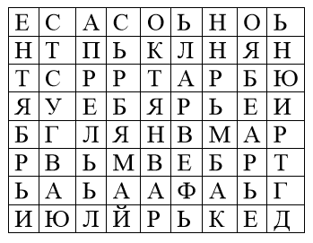
4. Логоребусы. Отгадай имена героев мультфильмов по первым буквам картинок.
